# ЛАБОРАТОРНАЯ РАБОТА №1 Установка набору дистрибутивів Denwer

**Цель лабораторной работы**:

В данной лабораторной работе рассматриваются установка набора дистрибутивов, необходимых для разработки серверных приложений с помощью языка программирования PHP и настройка инструментальной среды на работу с виртуальным сервером.

**Ход выполнения лабораторной работы:**

**Задание:**

1. Переменной $a необходимо присвоить значение 10, переменной $b

присвоить значение 20. Выведите значения переменных на экран.

1. Затем переменной $c присвойте значение суммы этих переменных (переменной $a и переменной $b). Выведите значение переменной $c на экран.
2. Далее увеличьте значение переменной $c в три раза и выведите полученный результат на экран.
3. Разделите переменную $c на разность переменных $b и $a, выведите результат на экран.
4. Введите новые переменные $p и $b. Присвойте переменной $p значение «Программа», а переменной $b значение «работает».
5. Затем сложите переменные, содержащие эти слова («Программа» и «работает»), при этом слова должны быть разделены пробелом (‘ ‘). Результат необходимо присвоить переменной $result.
6. Далее с помощью оператора «.=» необходимо к строке «Программа работает» добавит слово «хорошо». Результат необходимо присвоить переменной $result.

8.Есть две переменные: $q = 5 и $w =7. Создайте скрипт, в результате выполнения которого эти две переменные «обмениваются» значениями –переменная $q получает значение 7, переменная $w получает значение 5, при этом не создавая новых переменных (вариант $q = 7 и $w = 5 не рассматривается).

Код программы приведен в Листинг 1. Результат выполнения программы показан на Рисунке 1.

<!doctype html>  
<html>  
<head>  
<meta charset="windows-1251">  
<title>Документ без названия</title>  
</head>  
  
<body>  
  
<?PHP  
 $a = 10;  
 $b = 20;  
 echo "a: ".$a;  
 echo "<br>b: ".$b;  
   
 $c = $a+$b;  
 echo "<br>c: ".$c;  
 $c = $c*3;  
 echo "<br>c: ".$c;  
 $c = $c/($b-$a);  
 echo "<br>c: ".$c."<br><br>";  
   
 $p = "Программа";  
 $b = "работает";  
 $result = $p." ".$b;  
 echo $result;  
 echo "<br>";  
   
 $result.=" хорошо";  
 echo $result;  
 echo "<br>";  
 echo "<br>";  
   
 $q = 5;  
 $w = 7;   
 echo "q: ".$q;  
 echo "<br>";  
 echo "w: ".$w;  
 echo "<br>";  
 echo "<br>";  
   
 $q = $q+2;   
 $w = $w-2;  
 echo "q: ".$q;  
 echo "<br>";  
 echo "w: ".$w;  
  
   
 ?>  
  
</body>  
</html>

Код 1. Листинг файла example.php

Теперь можем проверить работу нашей страницы, нажав F12. Страница откроется на локальном сервере в браузере. Работу видим на скриншоте ниже:

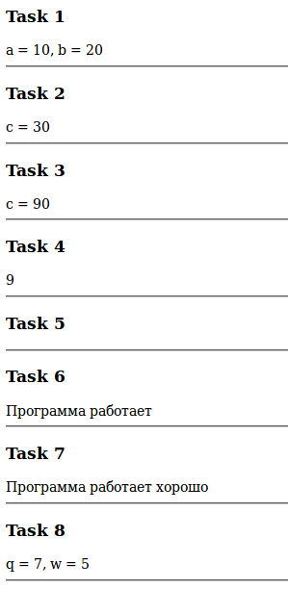

Рис 1. Скриншот отображения php-страницы

**Вывод:** на лабораторной работе №1 мы установили локальный сервер денвер. Эксперементировали с программированием на PHP. Создали тестовую страницу, в PHP-коде которой использовали переменные, операции с переменными, и выводили их на экран.